Dionysos is het meest actieve brouw gilde van Nederland
25 juli 2019 / Bas Middelbos

Bierbrouwen wint aan populariteit. Er zijn de laatste jaren in Nederland enorm veel kleine brouwerijen opgericht, de schappen in de supermarkt staan vol met nieuwe flesjes en ook het amateur bierbrouwen zit fors in de lift. Dit is ook te merken aan het Open Nederlandse Kampioenschap voor amateur bierbrouwers (ONK). Dit jaar werden er in totaal 577 bieren ingestuurd, een nieuw record.

Ook binnen Dionysos zien we de populariteit van het bierbouwen terug. Er is veel animo voor de bierbrouw cursussen, de biergroep groeit gestaag en de bier contact avonden worden steeds drukker bezocht.

Op de laatste paar ONK’s begon het op te vallen dat Dionysos steeds vaker op de voorgrond kwam te staan. Daarom leek het ons leuk om eens in de statistieken van de laatste edities te duiken. Ze zijn allemaal terug te vinden op de ONK website: https://www.onkbrouwen.nl/.

In de onderstaande grafiek staat weergegeven welke bierbrouw gildes de meeste deelnemers hebben geleverd aan de laatste 3 ONK’s. We waren niet altijd de grootste vereniging maar we zaten altijd in de top 3. En als je goed kijkt, dan zie je dat we 2 maal werden ‘verslagen’ door een vereniging die een thuiswedstrijd speelde. Vooral in de editie van dit jaar zie je goed terug dat er heel veel deelnemers van de ONK-organisator ’t Wort Wat aanwezig waren.

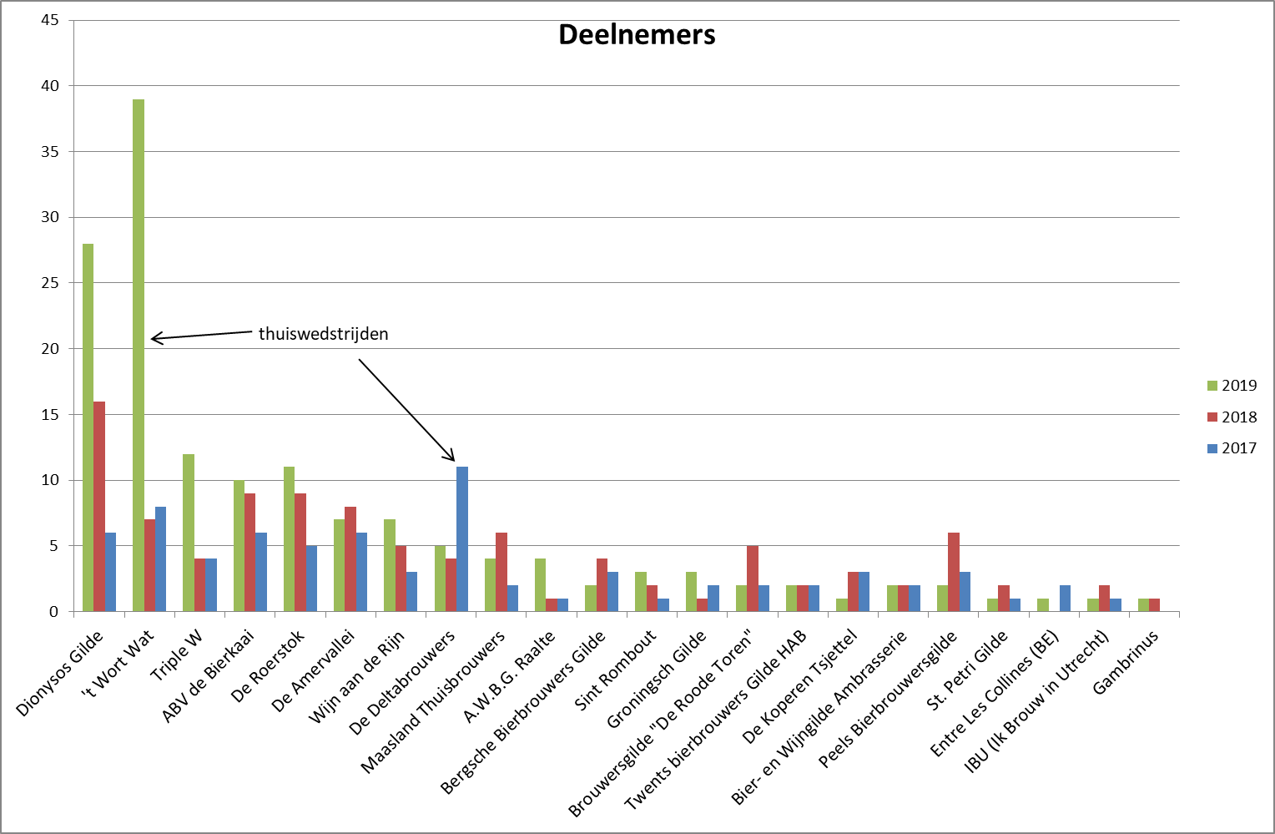

Als we gaan kijken hoeveel bieren deze deelnemers hebben ingezet, dan ontstaat een nog positiever beeld. Kijk maar naar de onderstaande grafiek. Dionysos heeft de afgelopen jaren de meeste bieren ingezet van alle deelnemende bierbrouw gildes. Zelfs meer dan de gildes die een thuiswedstrijd speelden.

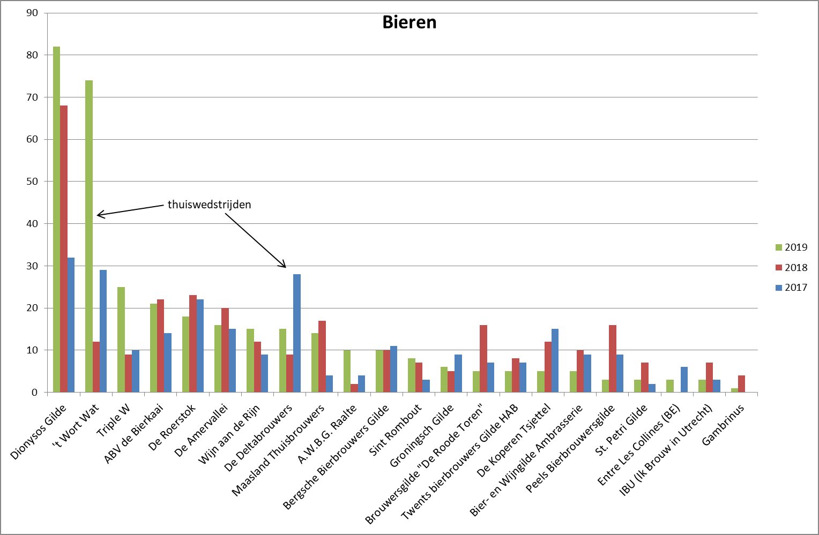

Natuurlijk doe je mee aan een wedstrijd om te winnen, dus we gaan ook even kijken hoe goed Dionysos het heeft gedaan. Dat zie je terug in de onderstaande grafiek. In 2017 hebben we geen prijzen gewonnen, maar de afgelopen 2 edities hebben we de meeste prijzen binnen gesleept van alle bierbrouw gildes. Een fantastische prestatie!

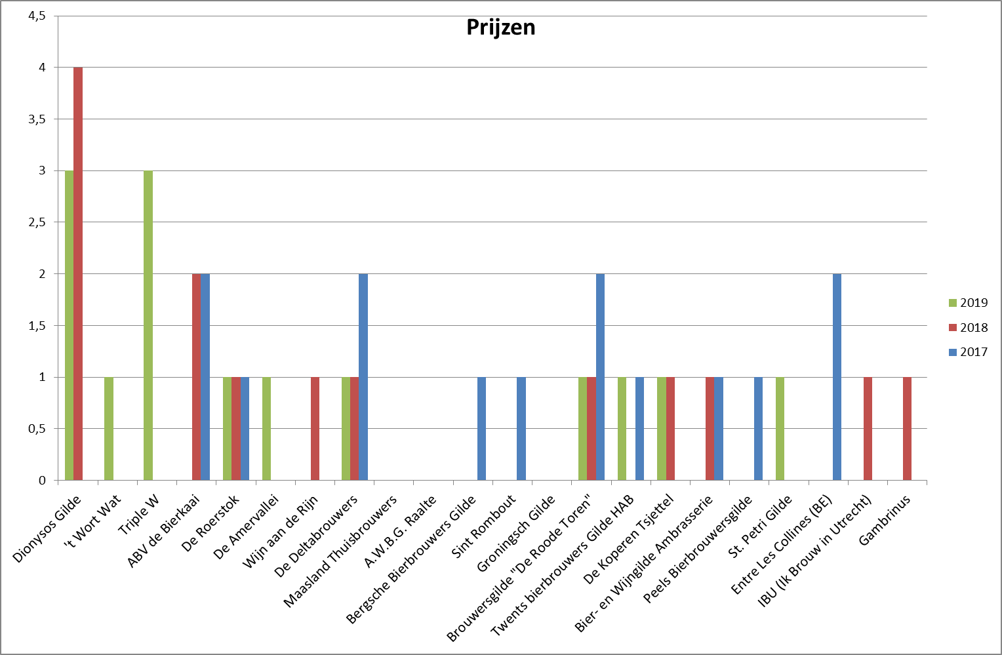

Uit deze korte analyse blijkt goed hoe actief de brouwers van Dionysos zijn geworden. De biergroep is niet alleen een stukje groter geworden, we zijn ondertussen het meest actieve brouw gilde van Nederland!

